Hechos bíblicos en el arte románico

Las miniaturas en los libros y documentos son admirables

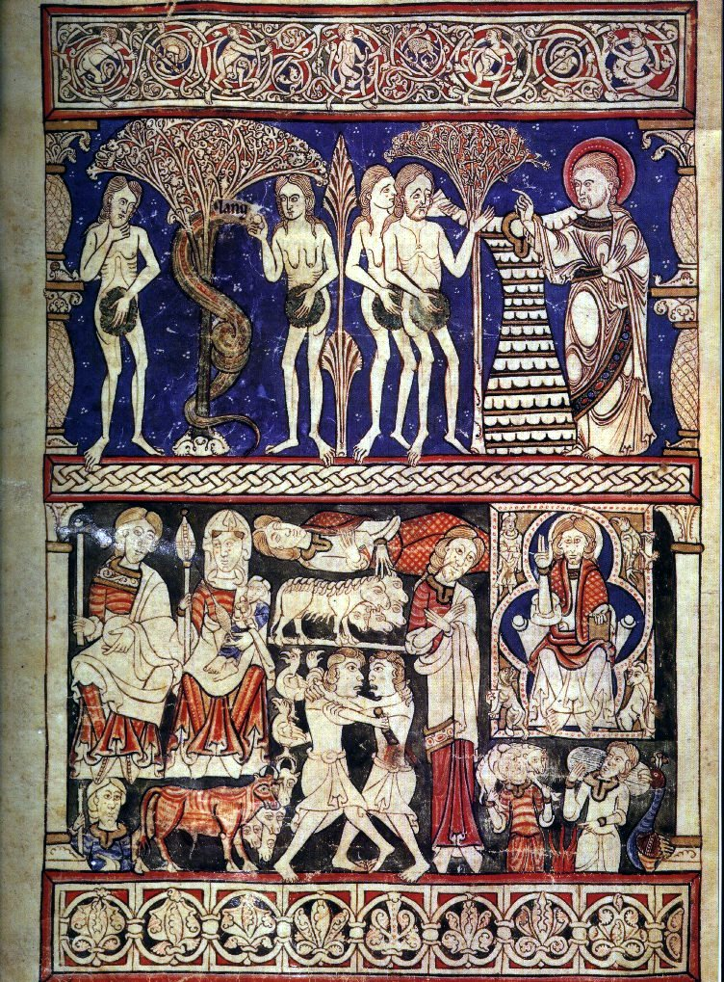
Biblia de Burgos. Catedral siglo XII
Biblia de Burgos. Del scriptorium de San Pedro de Cardeña, entre 1190 y 1200.
El códice de pergamino se conserva en la Biblioteca Pública.

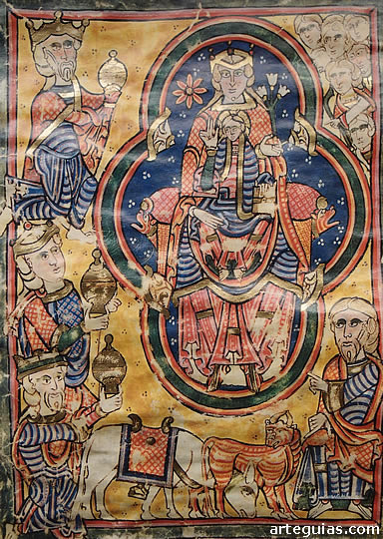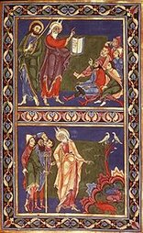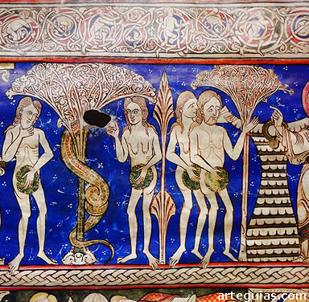
Detalles

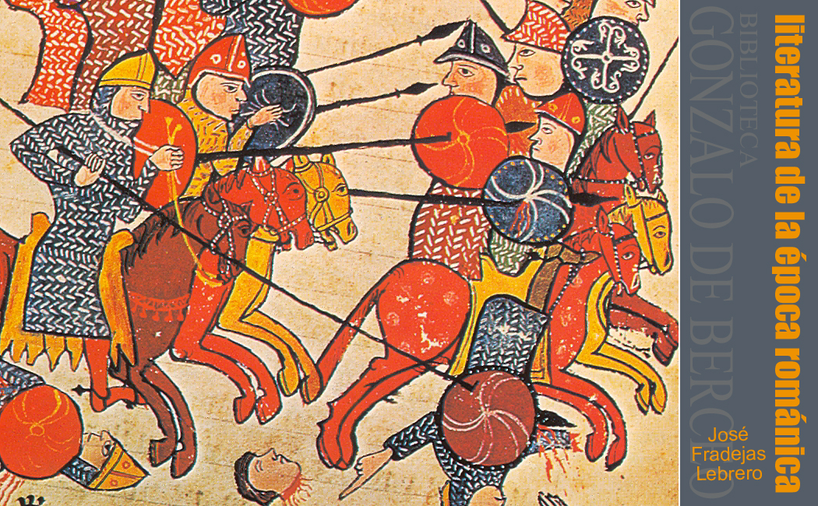
Los códices y leccionarios del siglo XI y XII
son fiel reflejo de los estilos artísticos. Estos son de S. Isidoro de León

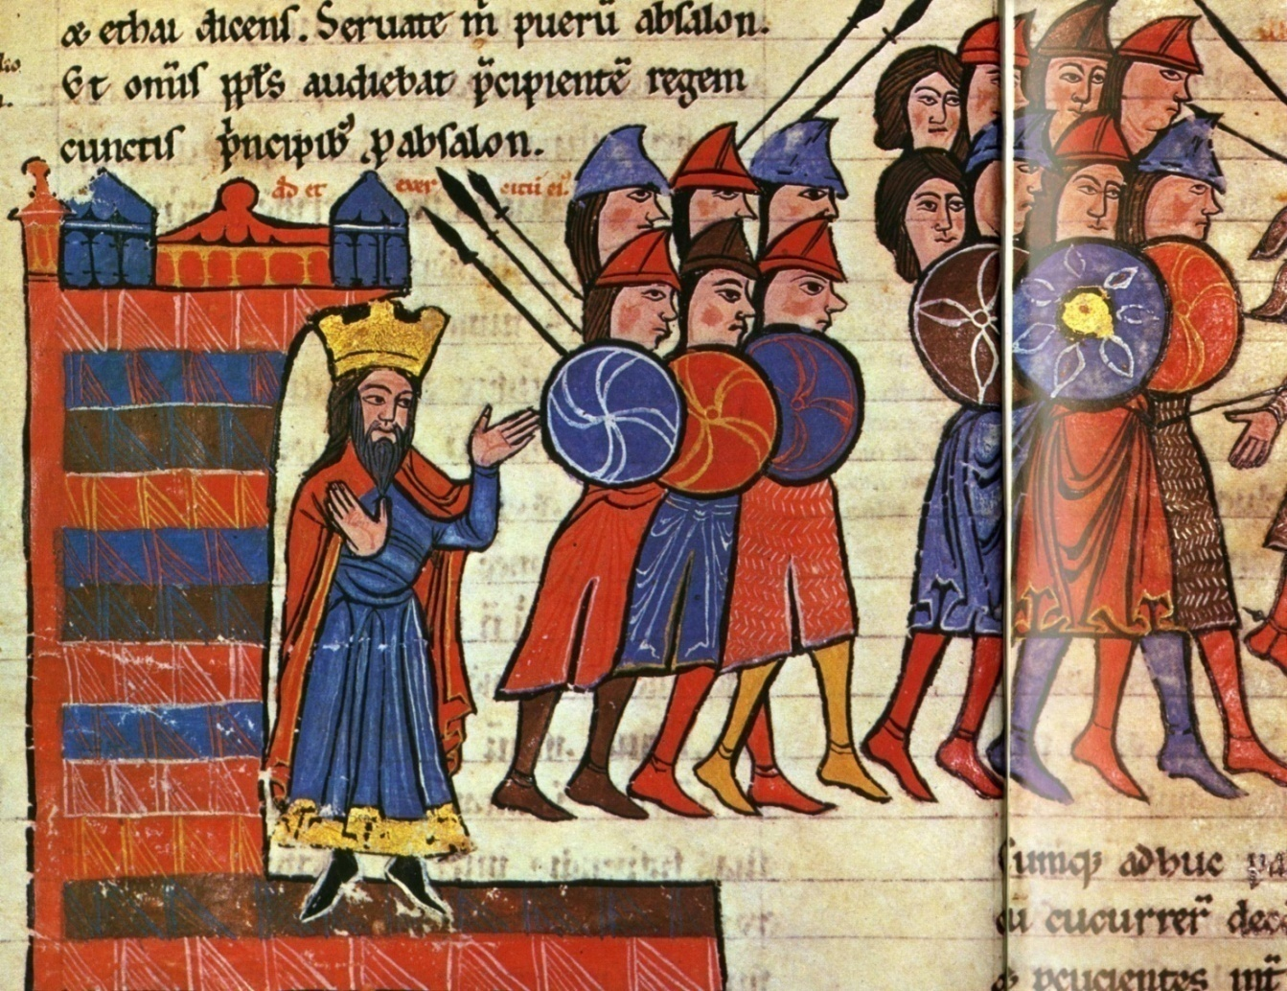

Gráficos de la Biblia de S. Isidoro Hacia 1162 : San Isidoro de León

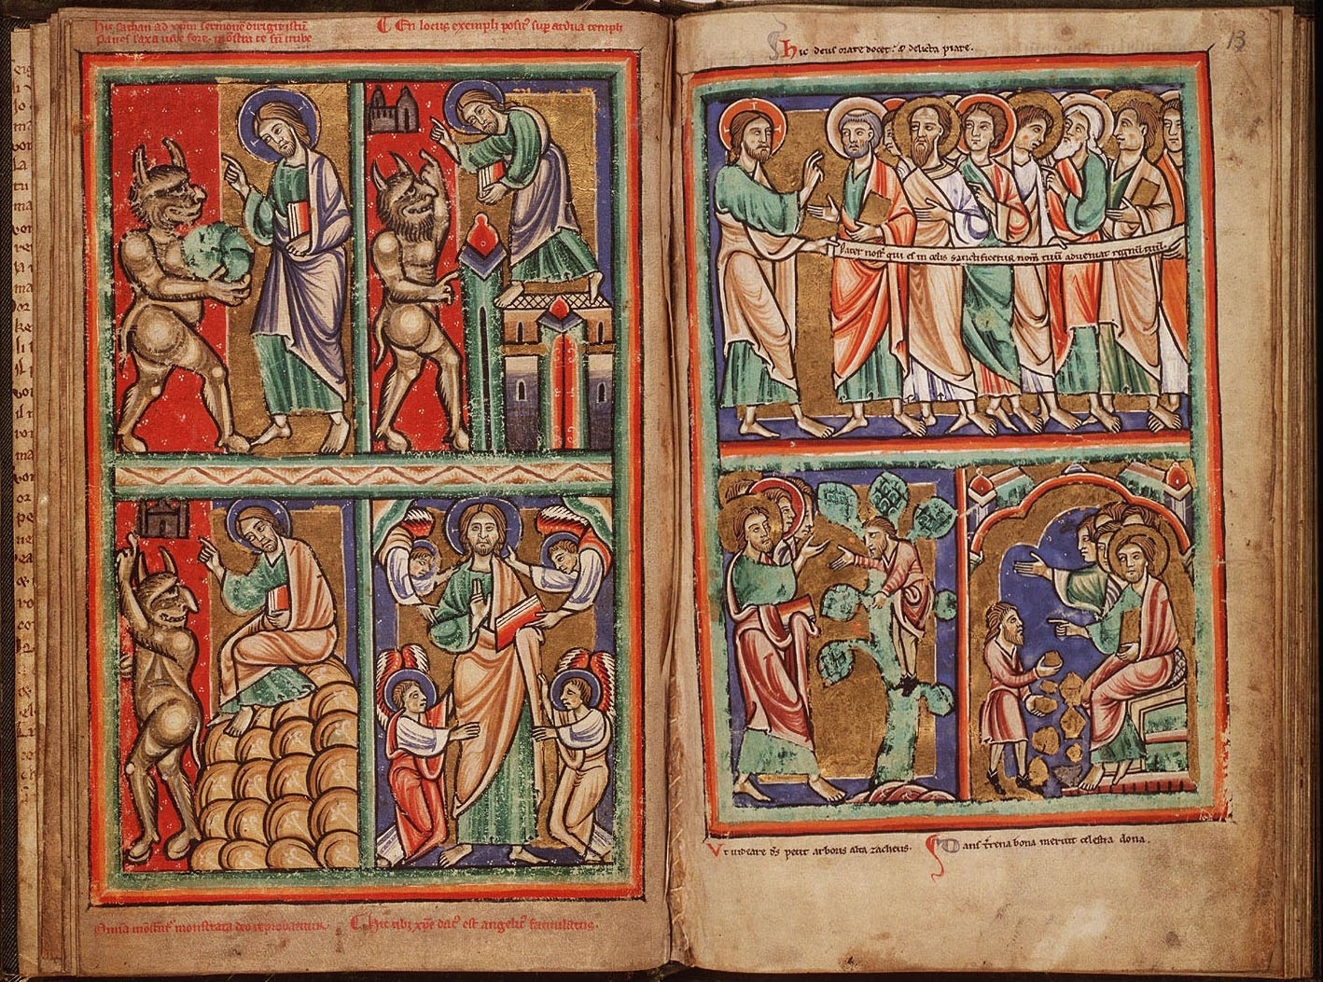

Biblia ilustrada de Finales del siglo XII.: Biblioteca Real de La Haya, ms. 76F5.
94 páginas. Origen: Saint-Omer, Abadía de San Bertín. Noroeste de Francia. s. XII o XIII
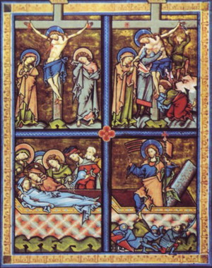
Miniaturas de Biblia

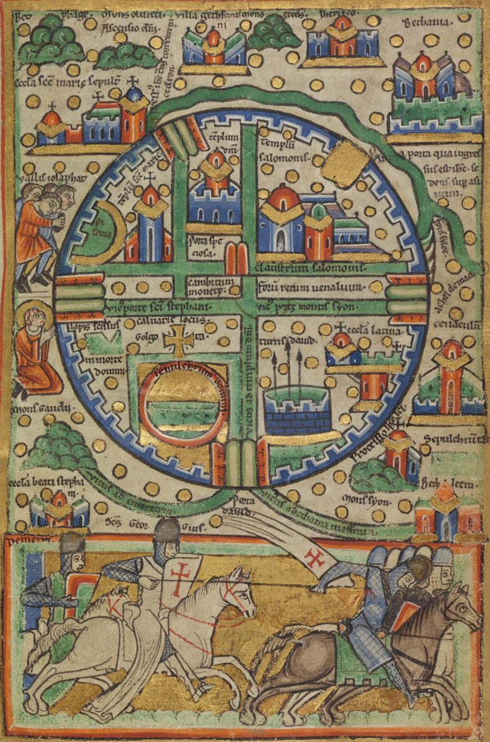

Biblia de la Haya. Un mapa de Jerusalén XII

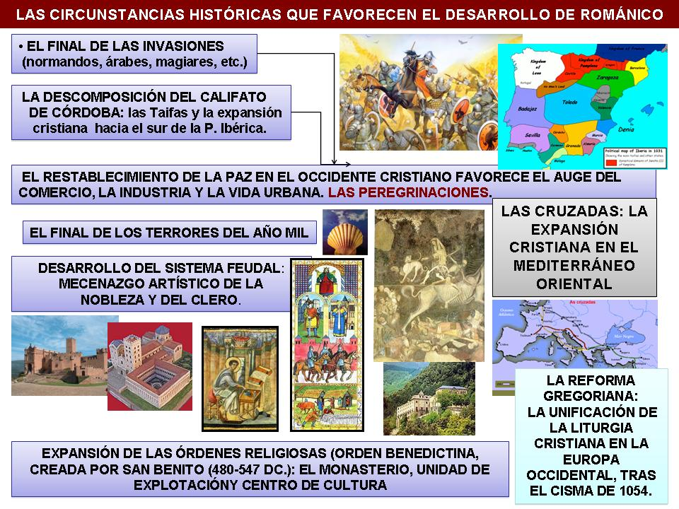
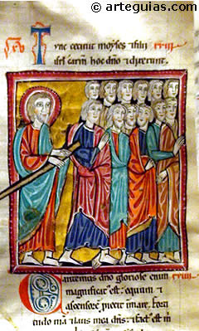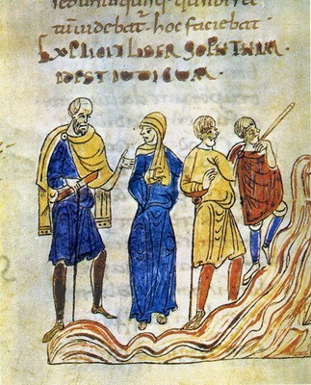
Las miniaturas de los textos bíblicos fueron estímulo admirable
de inspiración y de belleza

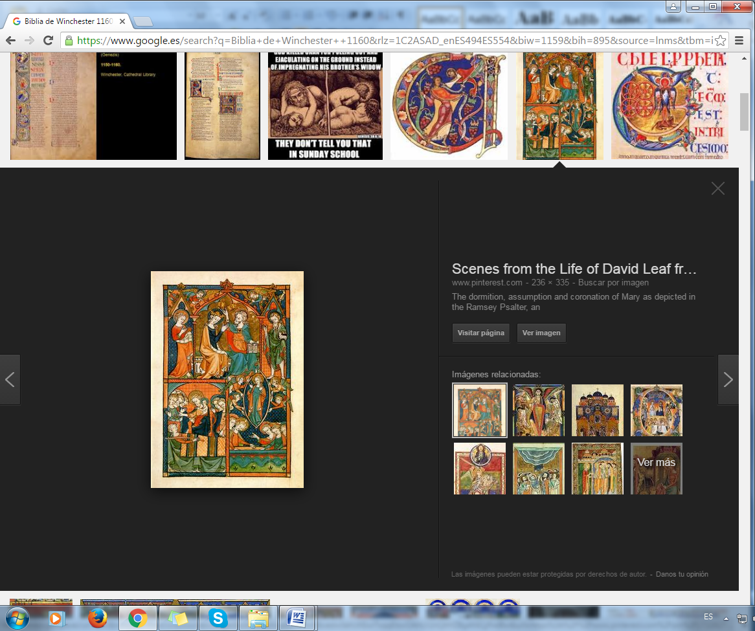
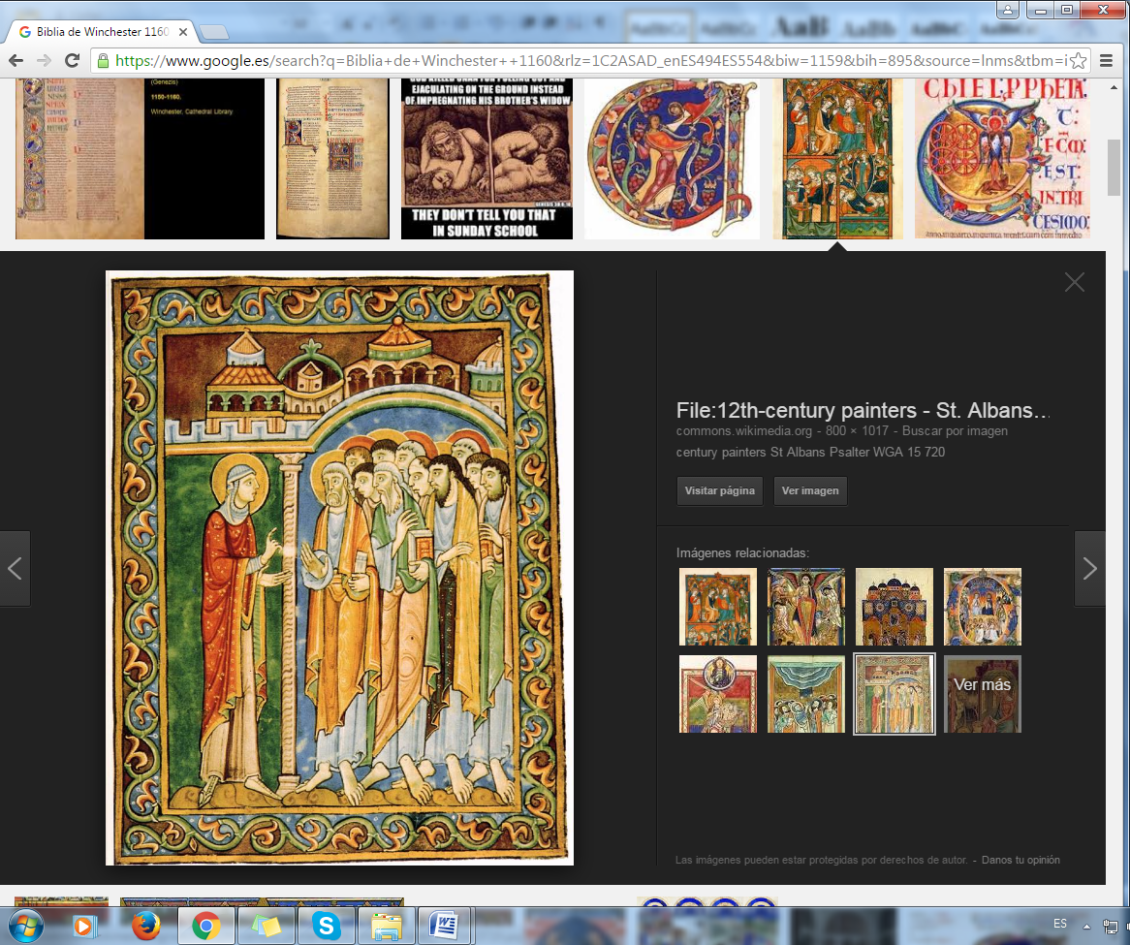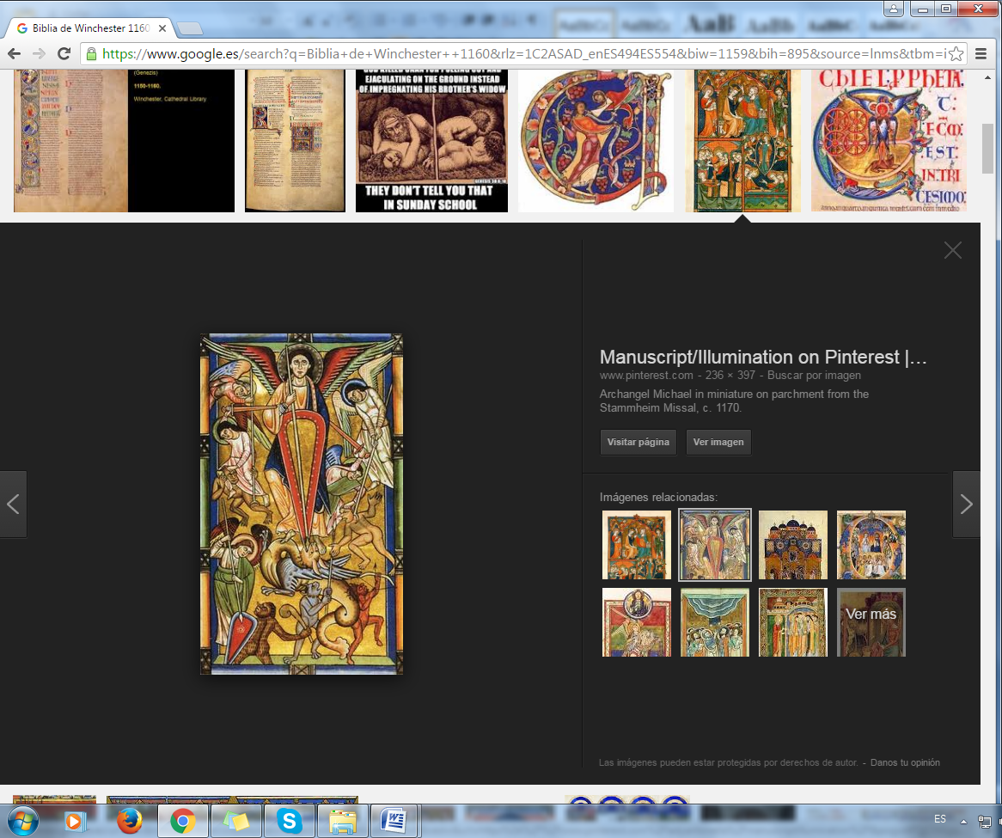
Biblia de Winchester 1160, estilo, más colorista y detallista

La Biblia, con sus fuentes y sus estilos diferentes, con su sentido de plegaria, de relatos, de cánticos y discursos, de pactos y de profecías, ofrece a los artistas de todos los tiempos un manantial de inspiración siempre fecundo y nunca cubierto con imágenes y admirables insinuaciones

La Palabra de Dios escrita en "los libros" santos, 45 del Antiguo Testamento y 27 del Nuevo, alimentan la fantasía de los artistas para cubrir con sus inventos las iglesias, las catedrales, los museos, las casas particulares.

.
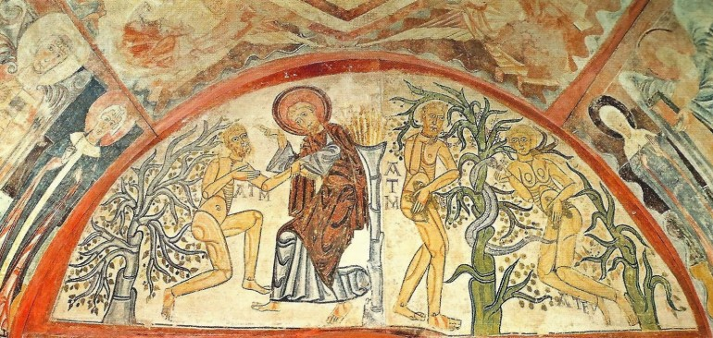
San Clemente de Tahull. Cataluña
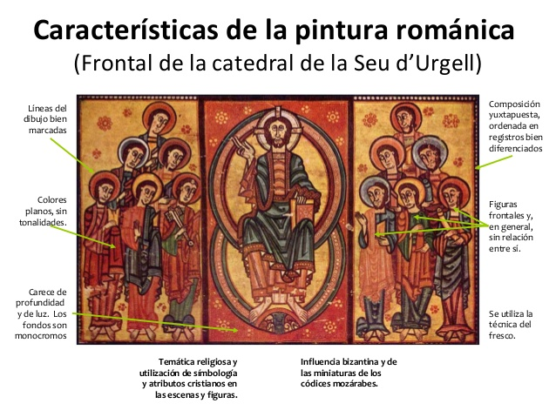

La pintura románica tiene un amplio desarrollo dado que va ligado de la arquitectura. Los edificios románicos se caracterizan por disponer de amplias paredes o murales apropiados para la decoración pictórica. La pintura era un arte subordinado a la arquitectura. La necesidad de obtener una rápida impresión religiosa en el visitante a la iglesia tan pronto como entran en el edificio, hizo que el uso de la pintura fuera un recurso valioso.
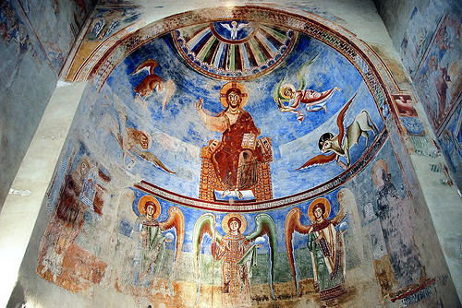
Pinturas al fresco de los ábsides de las iglesias de Berze-le-Ville (Francia)
y San Angelo in Formis (Italia). S. XI.

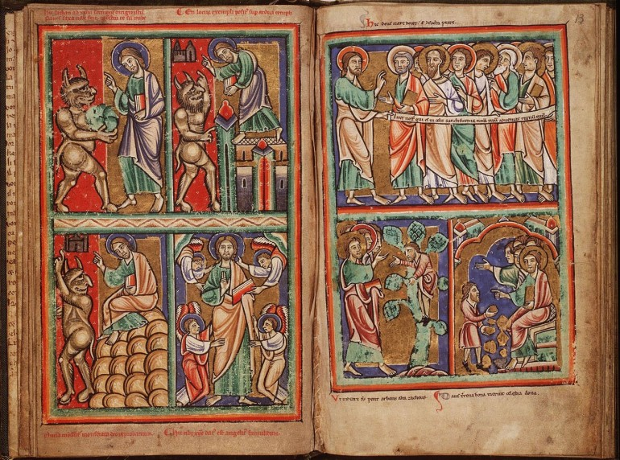
Vera Cruz de Maderuelo. España. Biblia ilustrada
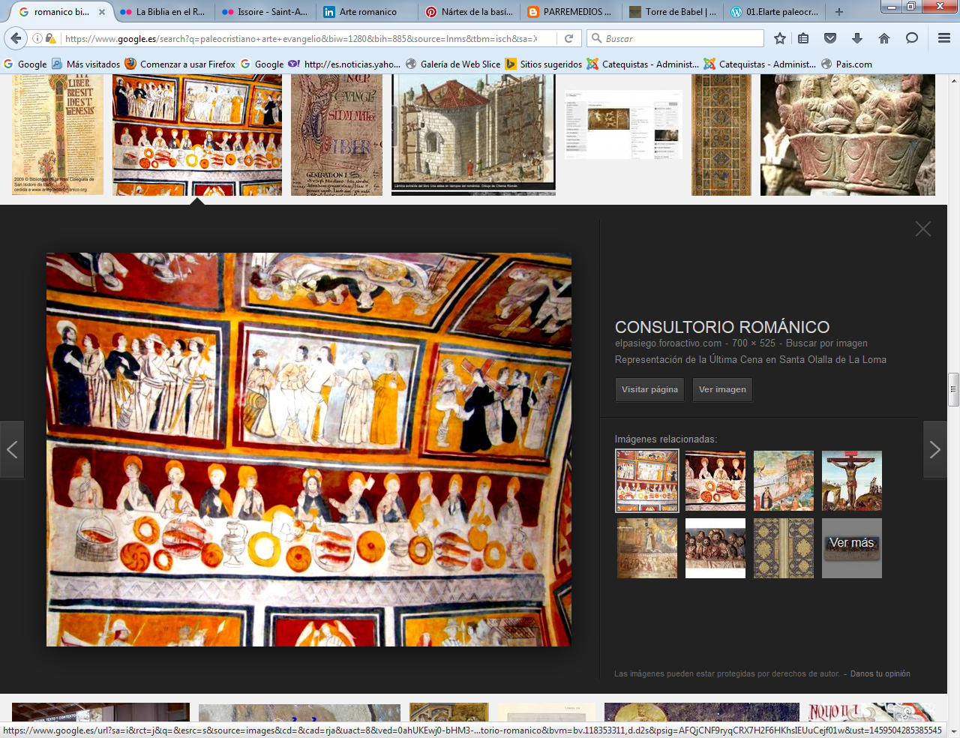
Santa Olaya de la Loma- Ultima Cena s. XII. Pintura mural
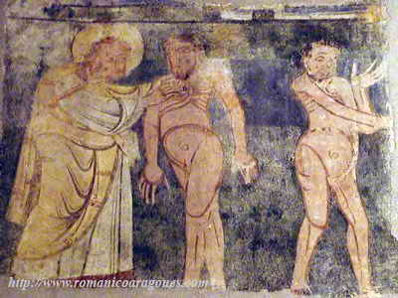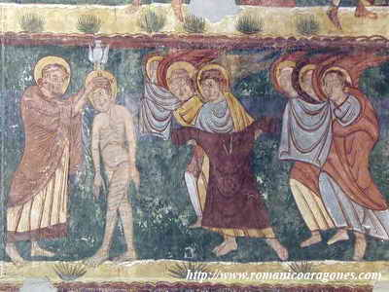
Museo de Jaca. Colección de gráficos s XII
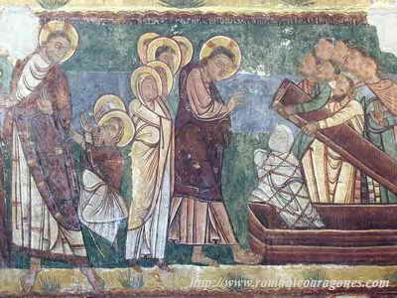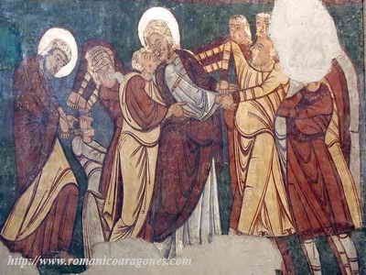
Museo Diocesano de Jaca.

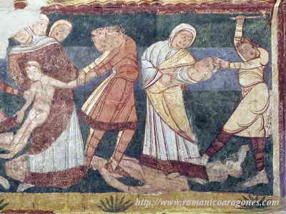
Pinturas de Bagüés, hoy en el museo de Jaca
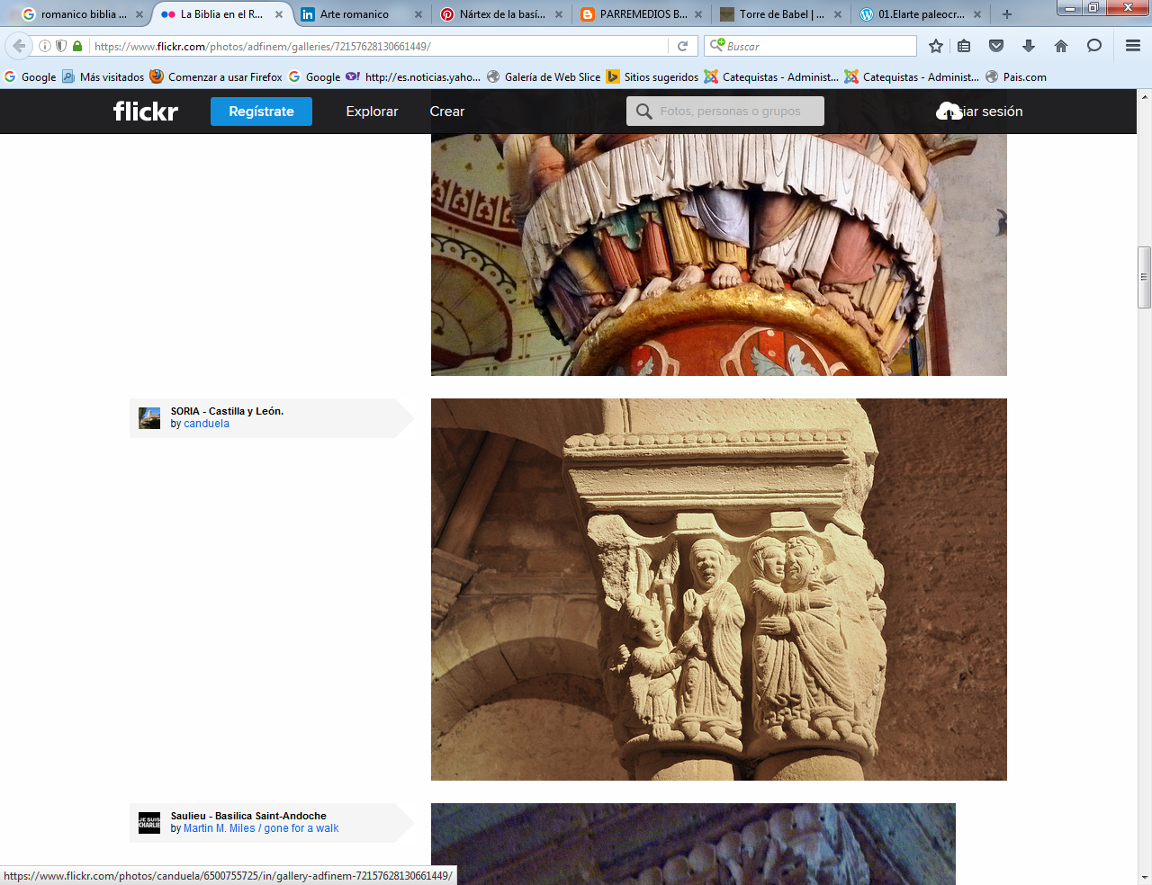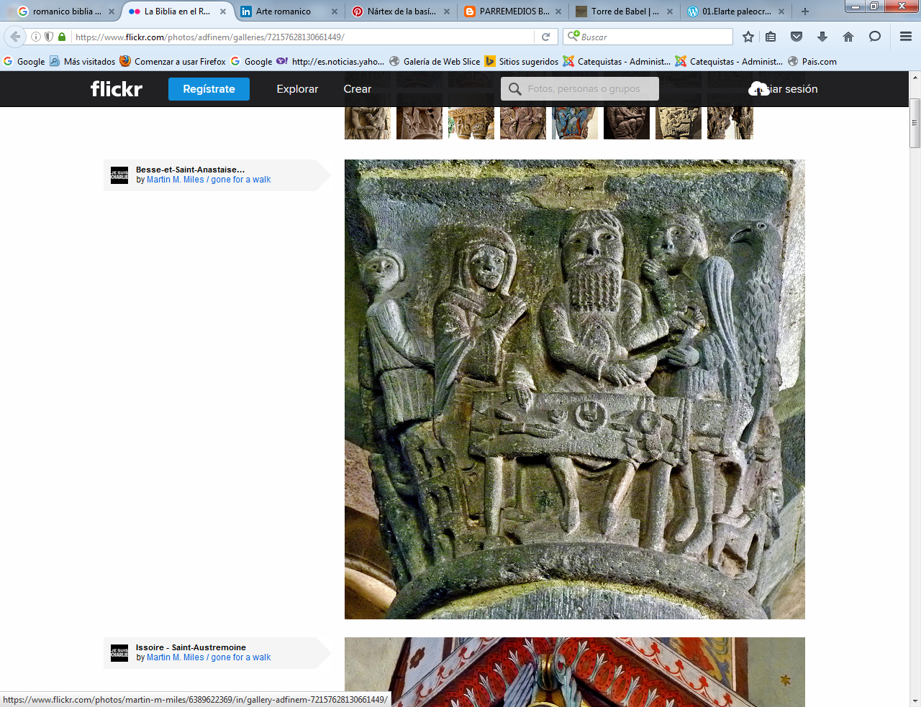
Templo de Canduela S. XII y Anastaisse s. XII
los capiteles lugar predilecto en el románico
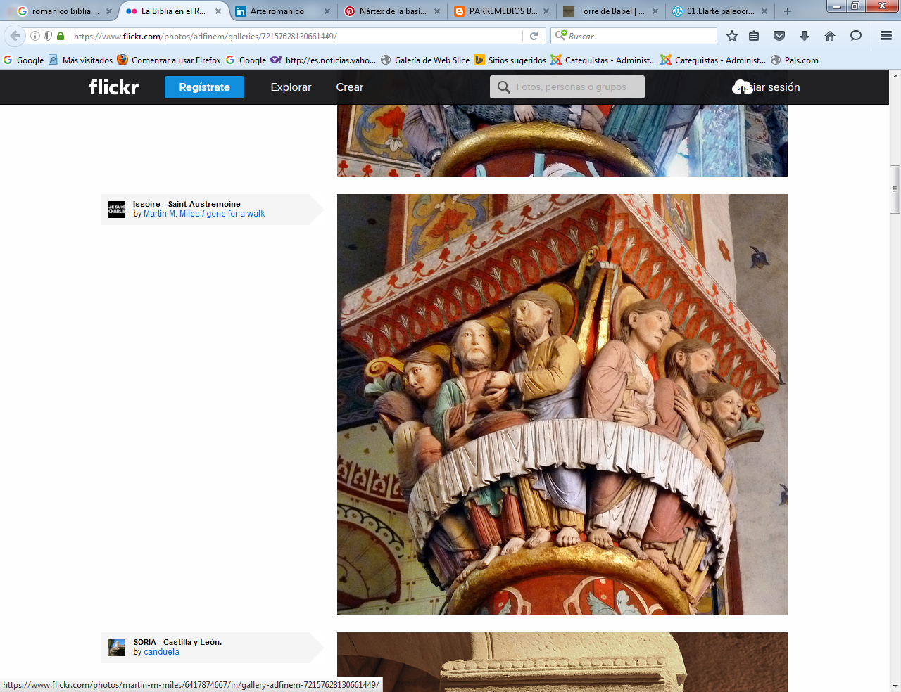

Issoire - Saint-Austremoine hoy Iglesia en Issorie

Saint-Austremoine, fue abadía benedictina. Construida la fábrica entre 1130 y 1170. Sobre sale por la belleza de sus capiteles y el colorido que aún se conserva, aunque restaurado.

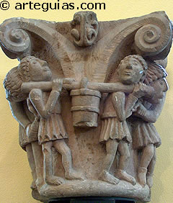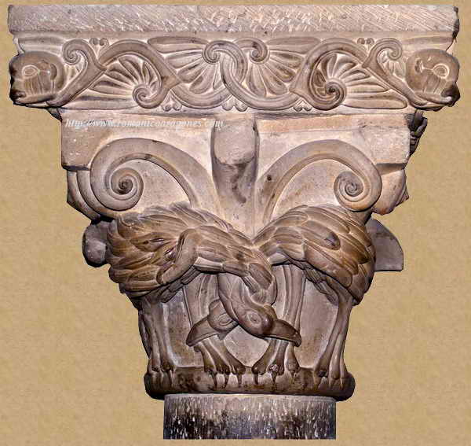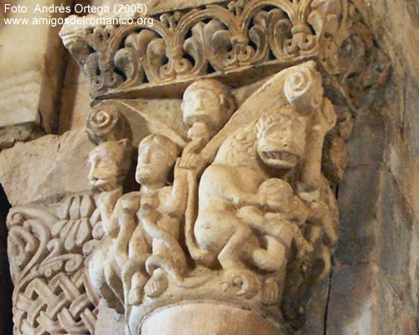

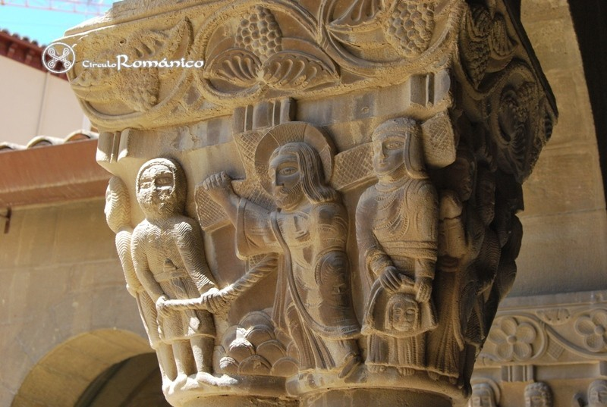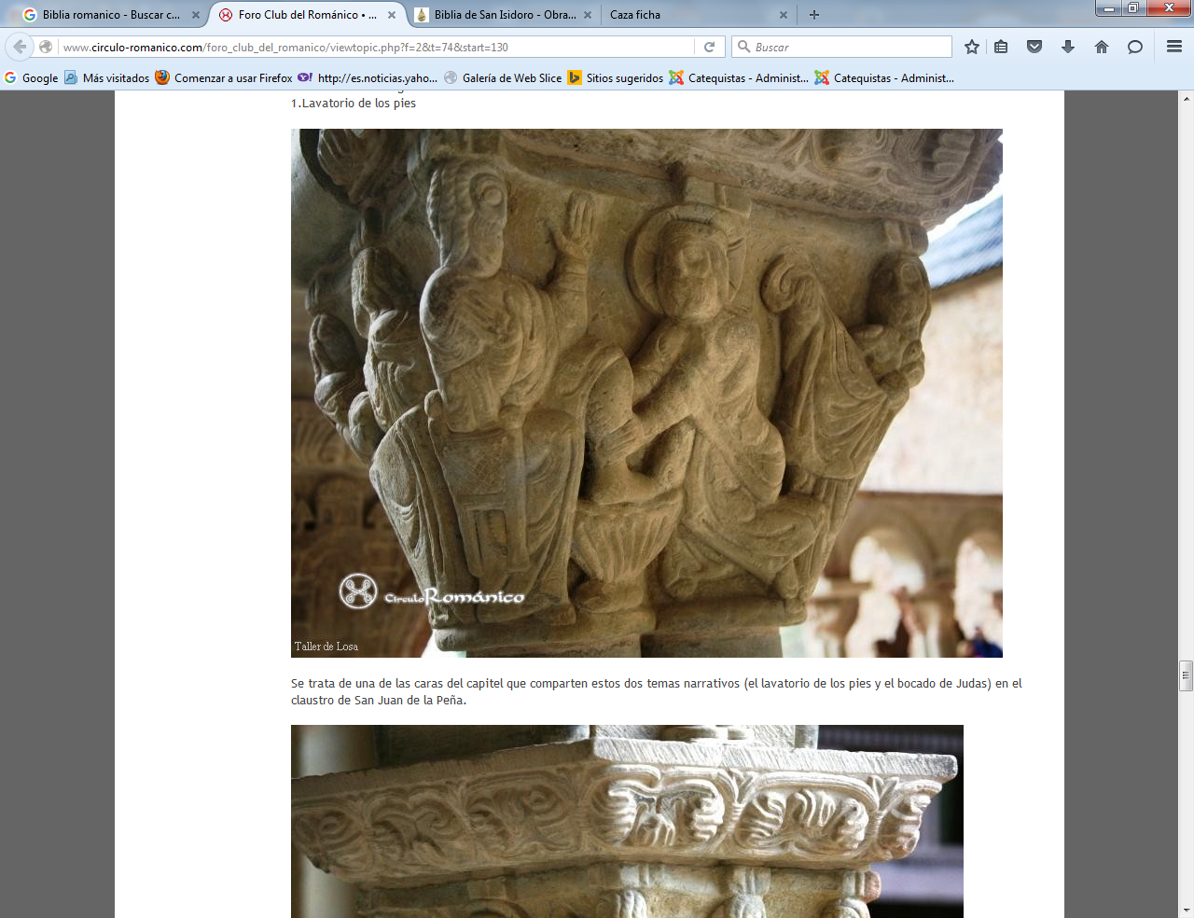
San Pedro el viejo s. XII
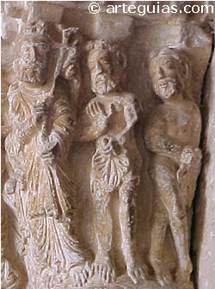
Algunas de las representaciones más comunes del románico son episodios bíblicos que además suelen estar cargados de denso simbolismo

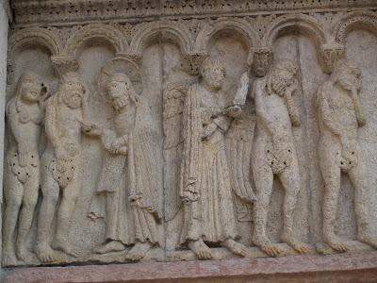
Friso de Parma. Catedral. Expulsión del paraíso

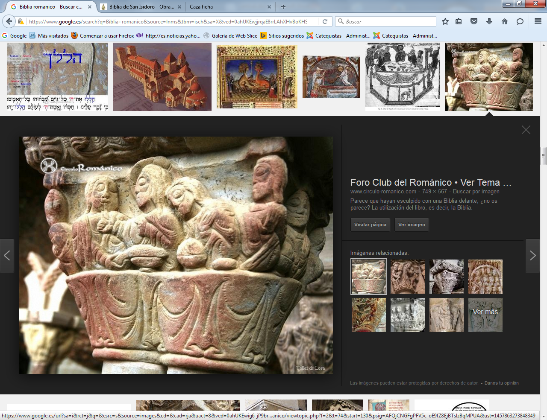
La otra parte del capitel del claustro de San Juan de la Peña.
Parece que hayan esculpido con una Biblia delante,

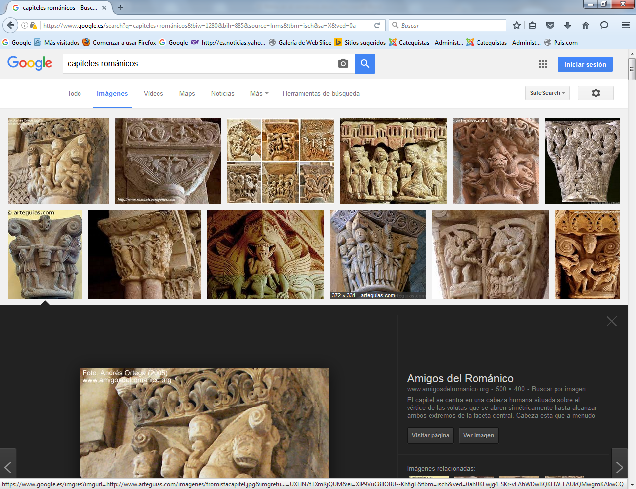

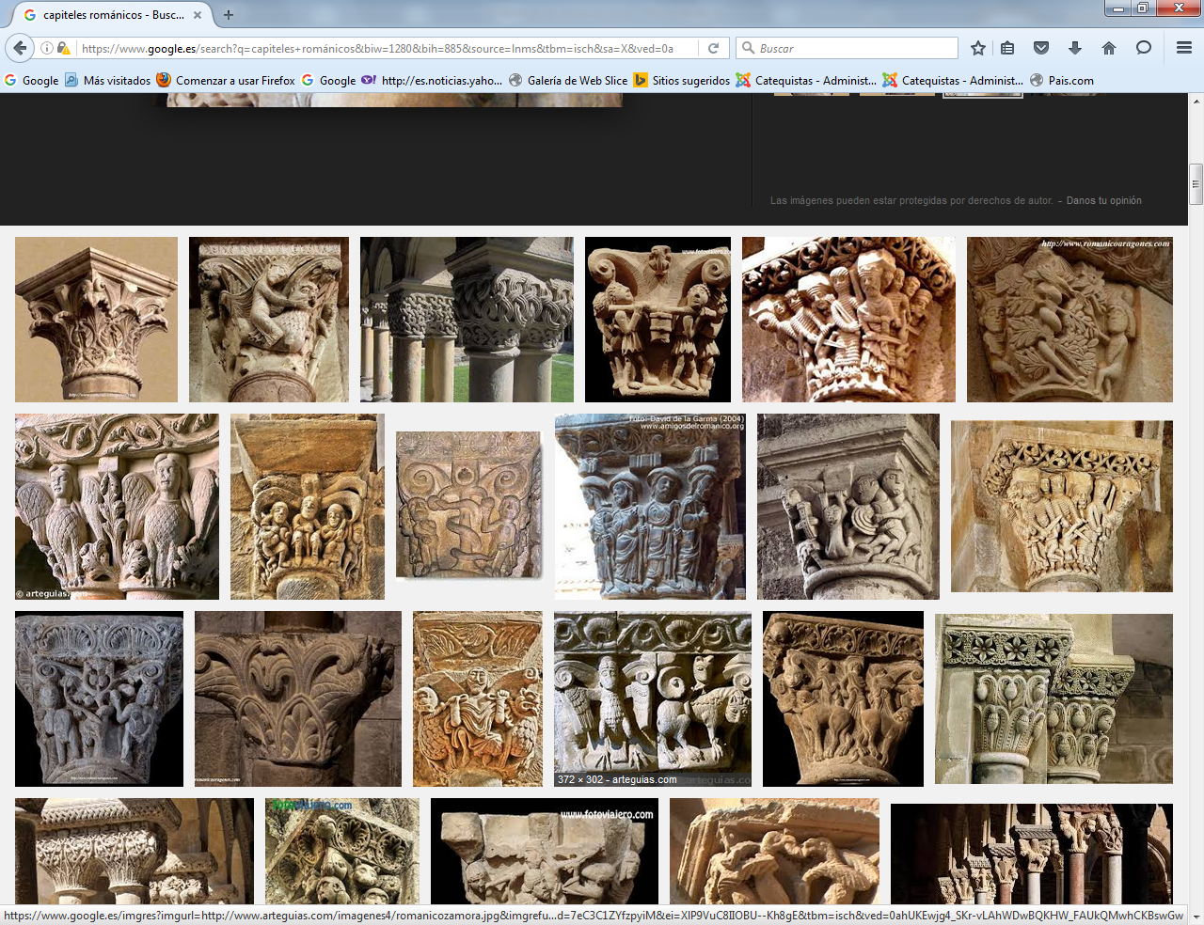
Numerosos capiteles románicos en todos los rincones de Europa
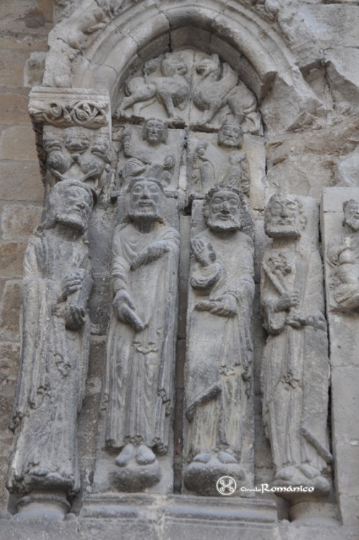

Sólo uno es connotado con libro. Si fuese San Juan Evangelista, resulta curioso que no se esculpió como un joven. San Pedro aparece con las llaves, pero con filacteria o rollo profético como los otros cuatro discípulos. Sobre estos seis discípulos, un león y un grifo; nuevamente, la simbología de la Hagia Sophia.

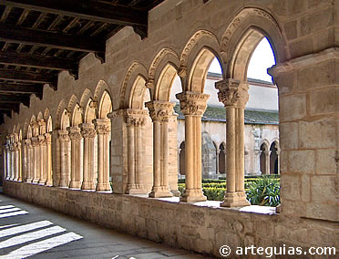
Sta María Real de Nieva

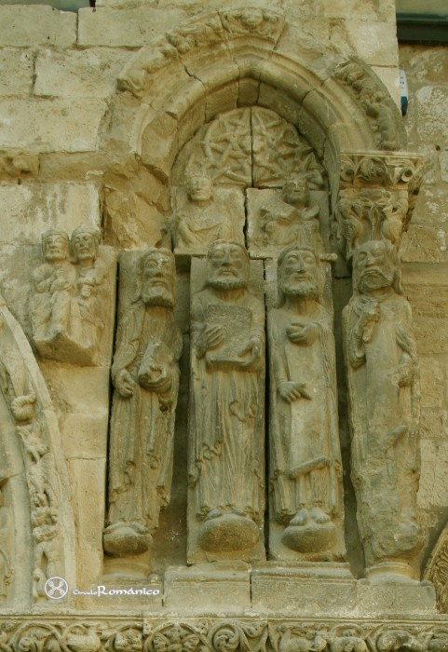

Tres figuras esculpidas con libros y tres con filacterias.
Los tres connotados con libros tampoco se esculpieron como jóvenes.
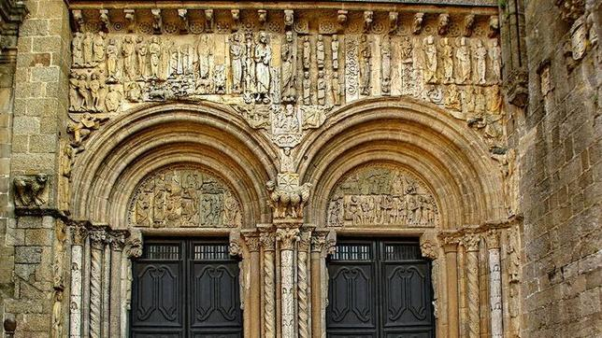
Una maravilla bíblica del arte románico
Portada de as Platerías. Santiago de Compostela
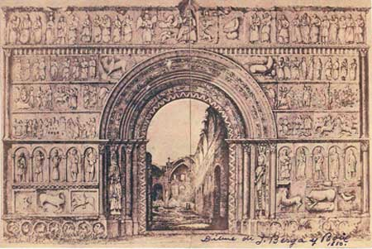
Portada del monasterio de Ripoll, llena de emblemas bíblicos
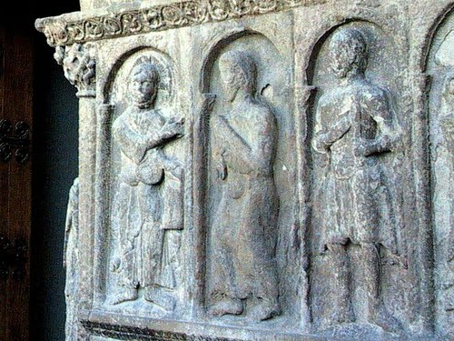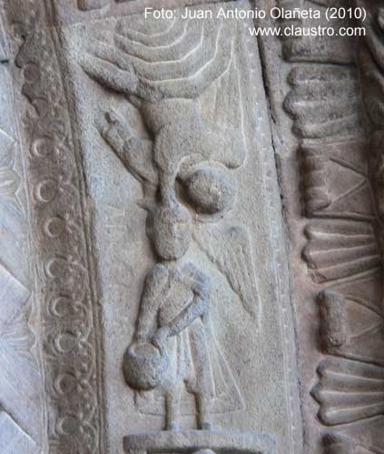
Detalles biblicos de Ripoll
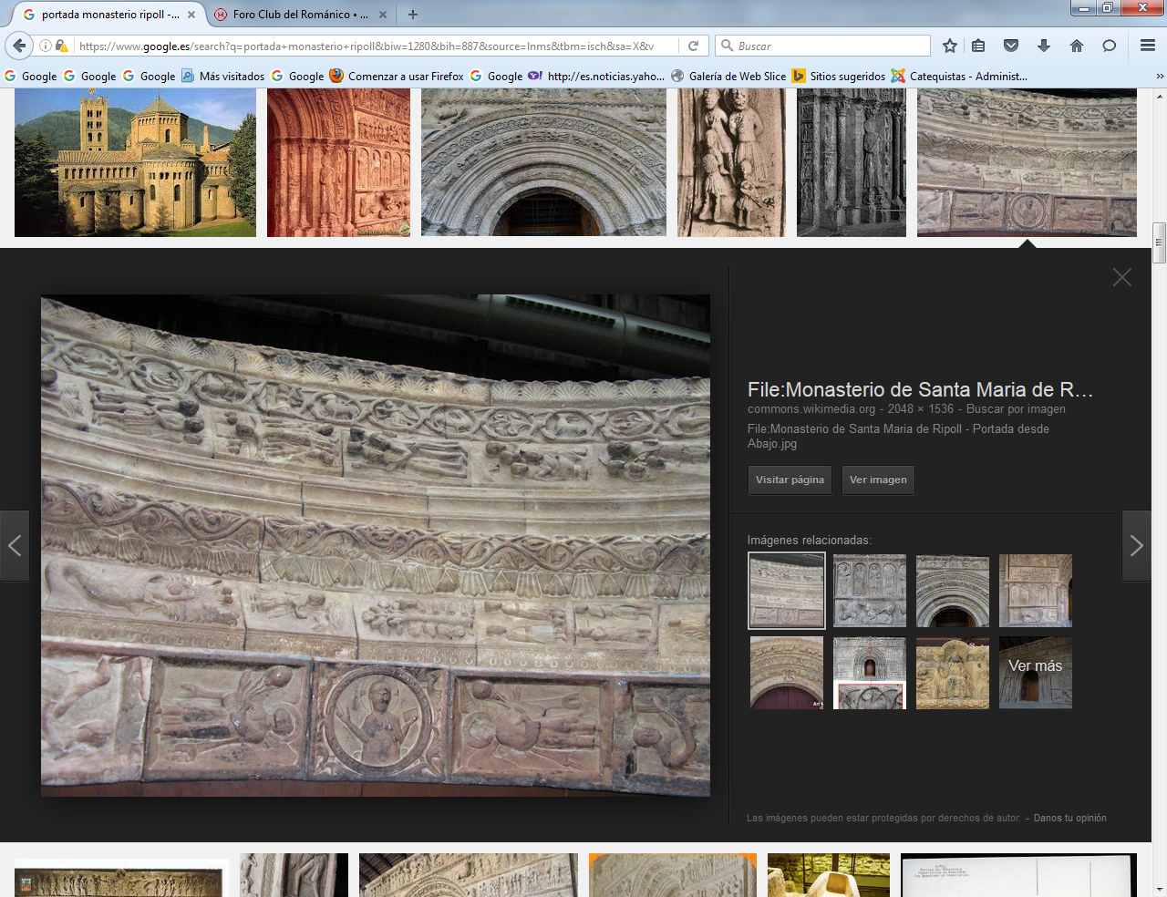
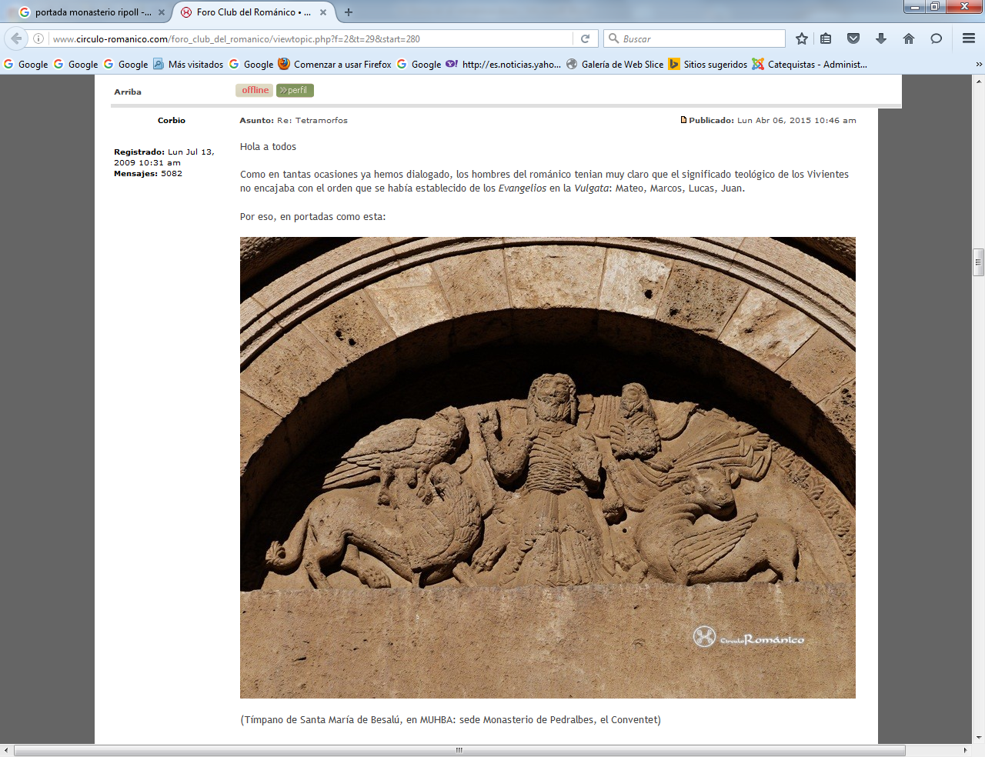

(Tímpano de Santa María de Besalú, en MUHBA: Monasterio de Pedralbes, el Conventet)

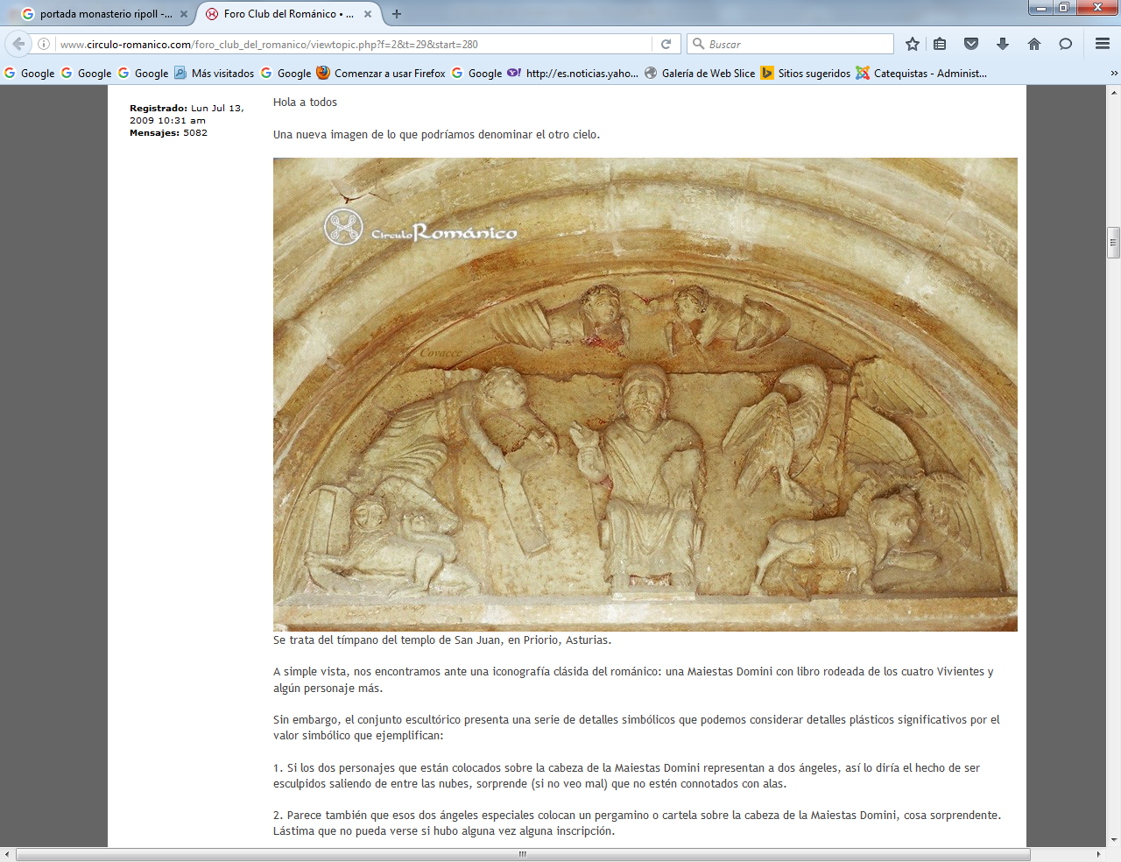

El tímpano del templo de San Juan, en Priorio, Asturias

El encuentro con los detalles grabados en la piedra y miles de veces explicados y comentados por los predicadores fue una de las fuerzas que mantenía las creencias y la educación cristiana en el pueblo sencillo de la Edad Media.
Es admirable que la religión revelada se apoyara en los soportes humanos para ese mantenimiento a lo largo de los siglos.
Verdaderamente era Dios el que hablaba al pueblo cristiano a través de los artistas, de los mecenas y de los predicadores
.
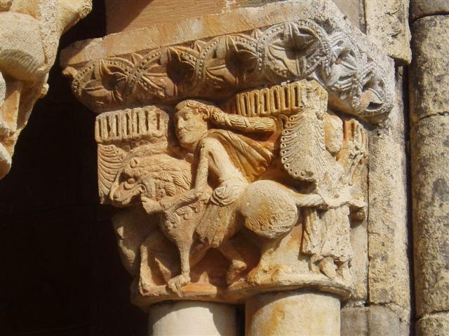
Sansón desquiciando al león. Monasterio de Silos,. S. XII

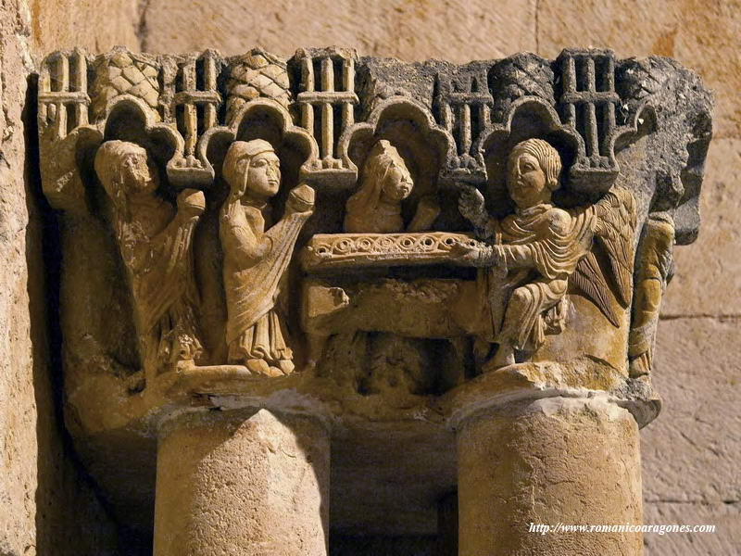
Las mujeres ante el Sepulcro del Señor
Templo de Sta Eufemia de Cozuelos. siglo XII
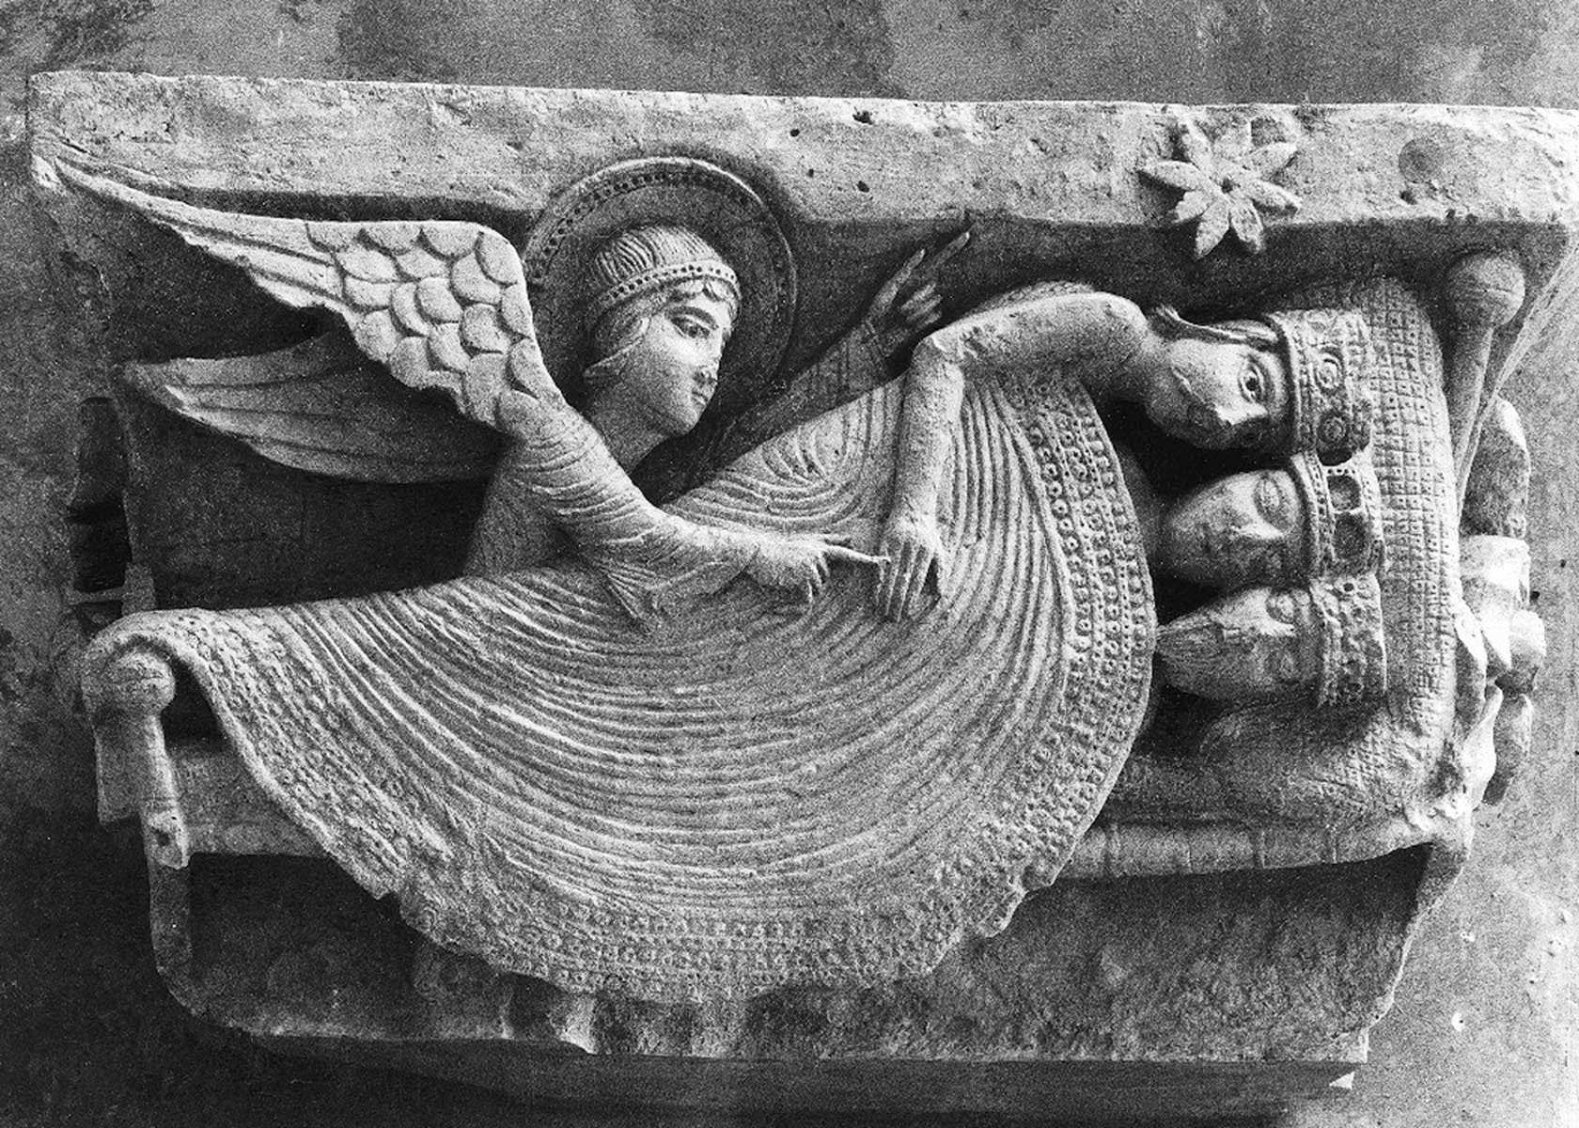
El mensaje del Ángel a los Reyes Magos en un capitel románico
de la catedral de Saint Lazare.

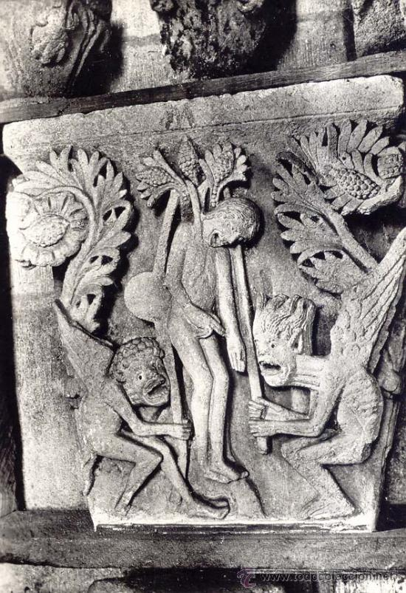
Judas ahorcado. Capitel de Catedral de Autun. S. XII

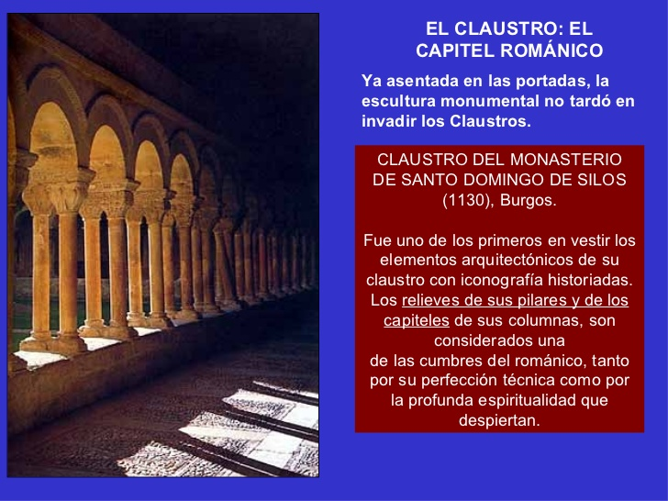

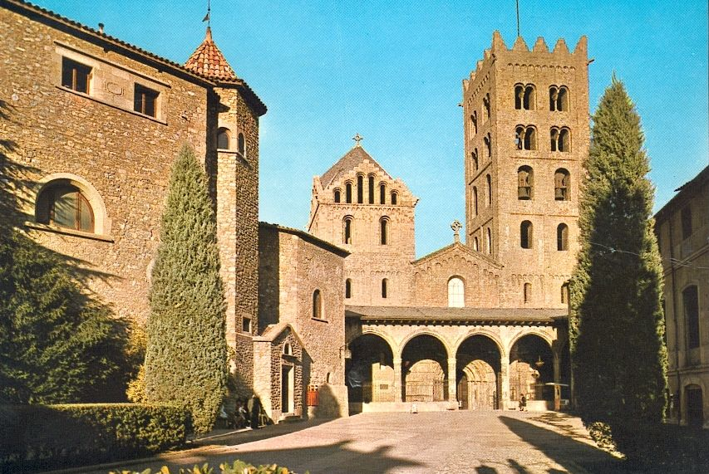
Monasterio de Ripoll,
verdadera maravilla del románico de España

